

**南京信息职业技术学院技能竞赛月**

**网络空间安全赛项规程**

**赛项编号： （教务处填写）**

**赛项名称： 网络空间安全**

**专业大类： 电子信息类**

**举办部门： 人工智能学院**

**负 责 人： 史律**

**二零二四年十一月**

一、活动背景

为全面贯彻习近平总书记关于网络安全和信息化工作的一系列重要指示精神，延揽储备锻炼网安领域特殊人才，提升国家网络空间安全能力水平，由计算机协会和信息安全工作坊主办，人工智能学院 NJCIT-SEC信息安全团队承办的南京信息职业技术学院YQCTF网络空间安全竞赛（以下简称“竞赛”）将于近日启动。

此次竞赛基于GZCTF网络安全竞技平台(http://yqctf.njcityusuf.top/）用来进行赛前练习准备和竞赛使用。

1. 活动主题

传承工匠精神，凝聚时代力量！

1. 活动意义

1、通过竞赛的方式提升学生攻防兼备的网络创新实践能力，培养学生的创新意识与团队合作精神，普及信息安全知识，增强学生信息安全意识，提高学生的网络空间安全创新能力与实践技能。

2、通过本次活动给每个人锻炼以及学习的机会，彼此借鉴，取长补短。让全校所有学生掌握网络安全基本识别手段和防御手段。

3、丰富大学生的课余生活，发扬优秀的学习精神，展现当代大学生的青春风采。

1. 活动对象

南京信息职业技术学院全体学生。

1. 活动时间及地点

采取线上和线下答题模式，主要面向南京信息职业技术学院所有学生。赛题内容主要涉及Web渗透测试、软件逆向工程、密码学分析、二进制漏洞挖掘与应用、数据隐写、流量分析等网络安全领域的主要知识与技能，重点考察参赛人员网络安全领域学科知识的综合运用能力和网络安全基本技能。比赛时间2024年11月24日上午9点到晚上20点。

活动时间：

11月15日–26日

活动安排：

11月5日–20日 活动宣传 报名

11月20日 下午统一上报所有比赛成员信息

11月24日 比赛正式开始

11月26日 公布最终结果

比赛正式时间定为11月24上午9点。线上与线下结合。

1. 工作分配

技术人员负责赛题出题、赛场监控、成绩统计。

宣传人员负责活动前后的宣传工作。

七、活动流程

(一) 活动准备阶段(包括海报宣传、前期报名等)

1、培训人员、站点测试、评委、宣传海报、物资购买、人力物力资源安排。

2、利用公众号及南信墙和宣传单对本次活动加以宣传。

3、本次活动采取线下和线上的报名方式（绽放广场处设报名点）。

4、附加群二维码，活动一切通知在QQ群里发布（活动时间、地点、人员批次安排等）。（QQ群号 744084438）

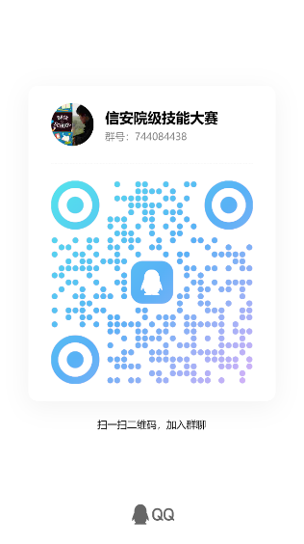

(二) 活动举办阶段(包括活动流程、人员组织、场地安排情况等)

1、比赛在线上YQCTF竞技平台进行，提前通知到位，准时开始。

2、工作人员负责监督，保证比赛公平性、有序性。

3、复审后发布结果并通知参赛人员进行颁奖典礼。

**评分细则**

动态积分榜，实时计分，可以通过训练平台查看积分榜。通过积分榜和报名表的填写来判断有效性。

(三) 活动后续阶段(包括结果公示、新闻发布、活动开展情况总结等)。

1、结果公示

最终结果会在活动11月26日在QQ群内公布。

2、奖品发布

活动结束后会发放奖品(领取奖品时需在签收单上签字)。

八、奖项设置

|  |  |
| --- | --- |
| 奖项 | 名额 |
| 一等奖 | 前10% |
| 二等奖 | 前20% |
| 三等奖 | 前30% |
| 优秀奖 | 其余选手 |

九、注意事项及安全预案

1、本次比赛时间规定为11个小时。

2、可以自行上网搜集资料。

3、活动奖品会在活动结束后统一颁发，请获奖人员耐心等待。

4、活动最终解释权归举办方所有。